Załącznik nr 3 do OPZ
WIiZP.7013.1.2023
UWAGA!
- Przedstawione zdjęcia są tylko poglądowe w celu ułatwienia sporządzenia oferty.
- Dopuszczalna tolerancja wymiarów +/- 5%
- Wszystkie urządzenia powinny być wykonane zgodnie z wymogami normy PN-EN 1176 (wyposażenie placów zabaw i wymagania bezpieczeństwa) i posiadać wymagane prawem certyfikaty i atesty.
- Ostateczny wygląd i kolorystyka do akceptacji Zamawiającego.

- Bujak sprężynowy - (1 szt.)
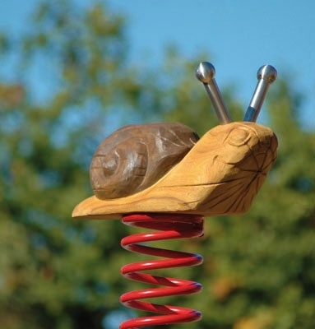
Urządzenie zabawowe w kształcie ślimaka lub innego zwierzaka na sprężynie
Opis: urządzenie wyrzeźbione w drewnie naturalnym akacjowym
Dane techniczne:
_ grupa wiekowa: +2
_ materiał: drewno naturalne akacjowe, gładko szlifowane, malowane, sprężyna i uchwyt ze stali nierdzewnej
Montaż: wg zaleceń producenta

- Huśtawka typu bocianie gniazdo (1 szt.)
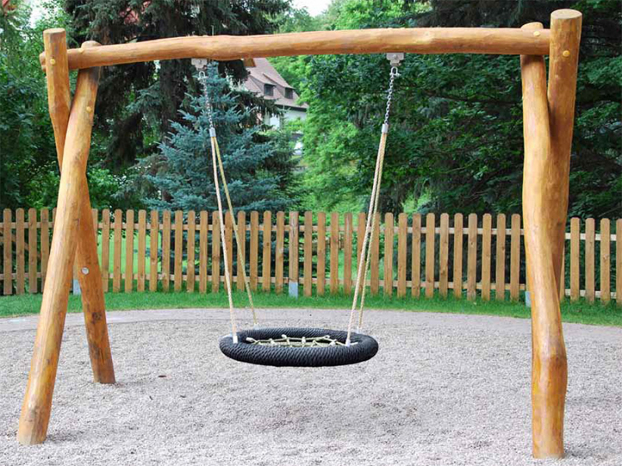
Huśtawka wahadłowa z plecionym siedziskiem
Opis: rama konstrukcyjna z drewna naturalnego akacjowego z zawieszonym na łańcuchach siedziskiem z lin polipropylenowych na oplocie stalowym
Dane techniczne:
_ wymiary: ok. 330x180x230 cm
_ grupa wiekowa: +3
_ materiał: drewno naturalne akacjowe, gładko szlifowane, malowane
Montaż: wg zaleceń producenta

- Huśtawka typu wahadło, podwójna (1 szt.)
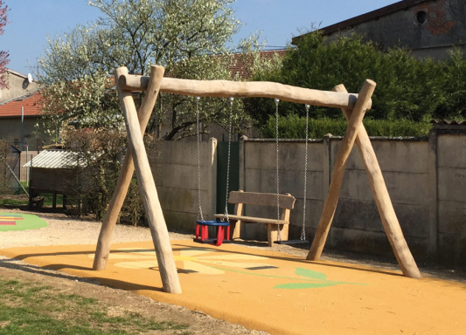
Huśtawka wahadłowa z dwoma siedziskami
Opis: rama konstrukcyjna z drewna naturalnego akacjowego z zawieszonymi na łańcuchach siedziskami z tworzywa z wkładką stalową (1szt. siedzisko płaskie, 1 szt. siedzisko kubełkowe).
Dane techniczne:
_ wymiary: ok. 380x180x230 cm
_ grupa wiekowa: +3
_ materiał: drewno naturalnego akacjowego, gładko szlifowane, malowane
Montaż: wg zaleceń producenta

- Huśtawka typu ważka (1 szt.)
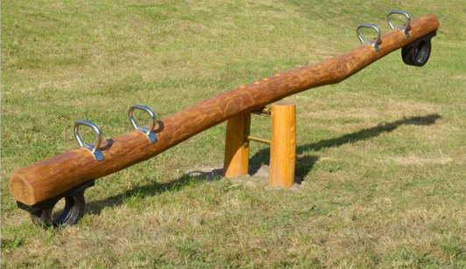
Huśtawka wagowa z dwoma siedziskami
Opis: konstrukcja z drewna naturalnego akacjowego ze stalowymi uchwytami
Dane techniczne:
_ wymiary: ok. 400x50x80 cm
_ grupa wiekowa: +3
_ materiał: drewno naturalne akacjowe, gładko szlifowane, malowane, uchwyty ze stali nierdzewnej
Montaż: wg zaleceń producenta

- Ścieżka sensoryczna (1 szt.)
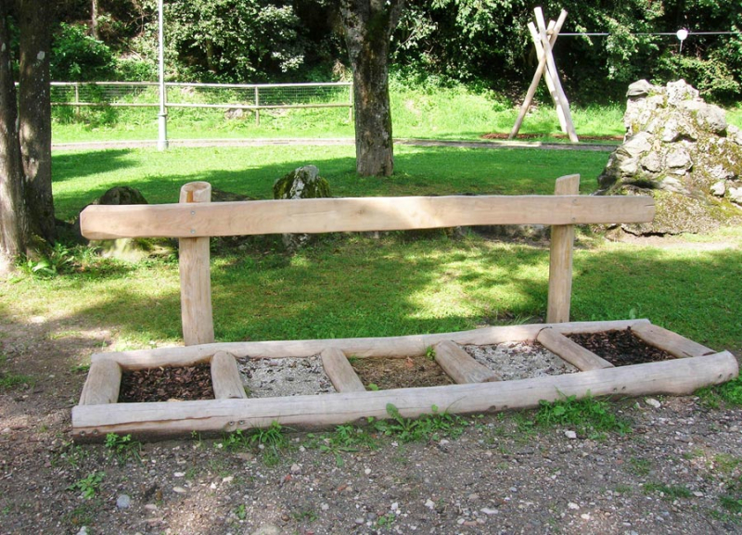
Ścieżka z barierką wzdłuż jednej krawędzi. Element podzielony na 5 pól o wymiarach 60x60 cm i wypełniony np. piaskiem, liśćmi, szyszkami, gałązkami drzew, żwirem, otoczakami i kasztanami.
Wypełnienie w zakresie wykonawcy.
Dane techniczne:
_ wymiary: min. 300x90x90 cm
_ grupa wiekowa: +3
_ materiał: drewno naturalne akacjowe, gładko szlifowane, malowane
Montaż: wg zaleceń producenta

- Urządzenie wspinaczkowe (1 szt.)
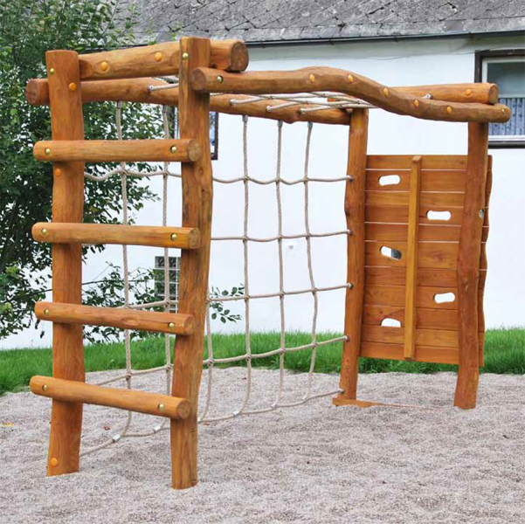
Urządzenie wspinaczkowe z lewą boczną ścianką ze szczebelków i prawą boczną ścianką pełną do wspinania. Tył i góra - siatka wspinaczkowa z liny.
Opis: konstrukcja z drewna naturalnego akacjowego z linami
Dane techniczne:
_ wymiary: ok. 235x150x220 cm
_ grupa wiekowa: +3
_ materiał: drewno naturalne akacjowe, gładko szlifowane, malowane, liny ze stalowym rdzeniem
Montaż: wg zaleceń producenta

- Zjeżdżalnia (1 szt.)
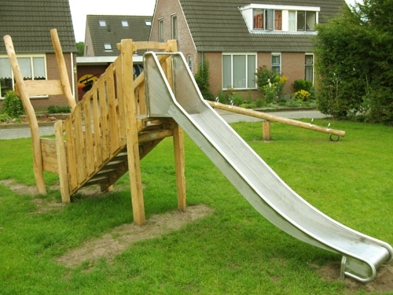
Zestaw składający się ze zjeżdżali, schodków wejściowych z poręczą i podestu.
Opis: konstrukcja z drewna naturalnego akacjowego ze zjeżdżalnią ze stali nierdzewnej
Dane techniczne:
_ wymiary: ok. 500x90x230 cm
_ grupa wiekowa: +3
_ materiał: drewno naturalne akacjowe, gładko szlifowane, malowane, zjeżdżalnia ze stali nierdzewnej
Montaż: wg zaleceń producenta

- Tablica regulaminowa (1 szt.)
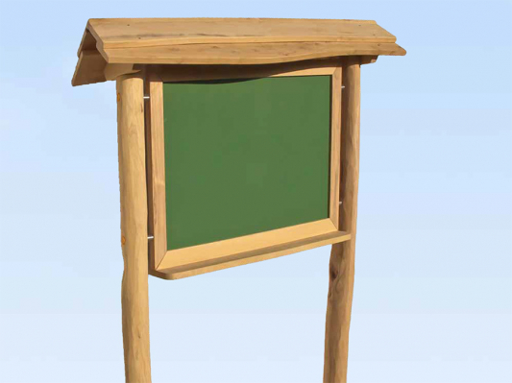
Tablica wykonana z drewna naturalnego akacjowego.
Opis: tablica składająca się z dwóch słupów pionowych i dwóch belek poziomych z daszkiem z zmontowanym regulaminem producenta urządzeń.
Dane techniczne:
_ wymiary: ok. 10x80x210 cm
_ materiały: drewno naturalne akacjowe, gładko szlifowane, malowane
Montaż: wg zaleceń producenta

- Ławka (3 szt.)

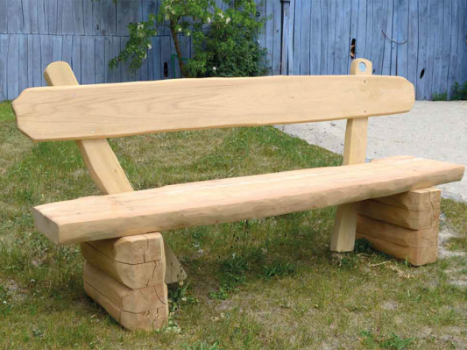
Ławka z oparciem z drewna naturalnego akacjowego.
Opis: ławka składająca się z dwóch słupów i 3 belek\desek poziomych
Dane techniczne:
_ wymiary: ok. 45x250x120 cm
_ materiały: drewno naturalne akacjowe, gładko szlifowane, malowane
Montaż: wg zaleceń producenta

- Kosz na śmieci (1 szt.)
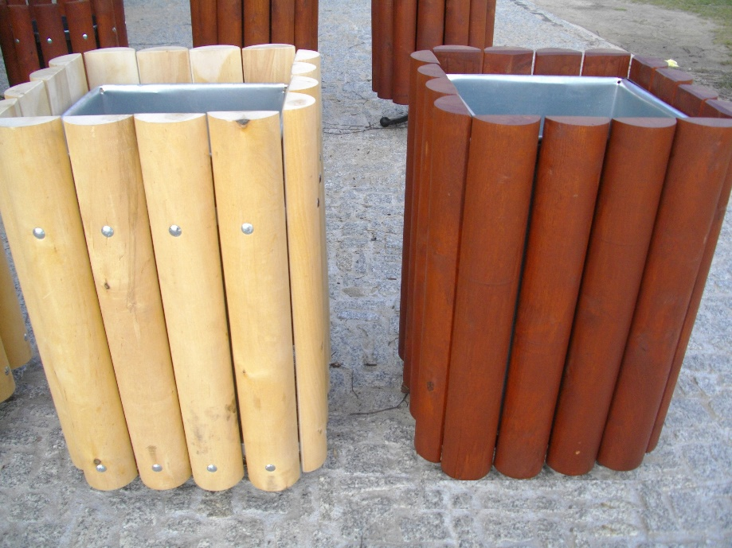
Kosz wykonany z półwałków drewna naturalnego akacjowego montowany na stałe do podłoża.
Opis: obudowa kosza drewniana ze stalowym wsadem
Dane techniczne:
_ wymiary: ok. 48x48(70)x92 cm,
_ materiały: drewno naturalne akacjowe, gładko szlifowane, malowane
Montaż: wg zaleceń producenta

- Ogrodzenie placu zabaw
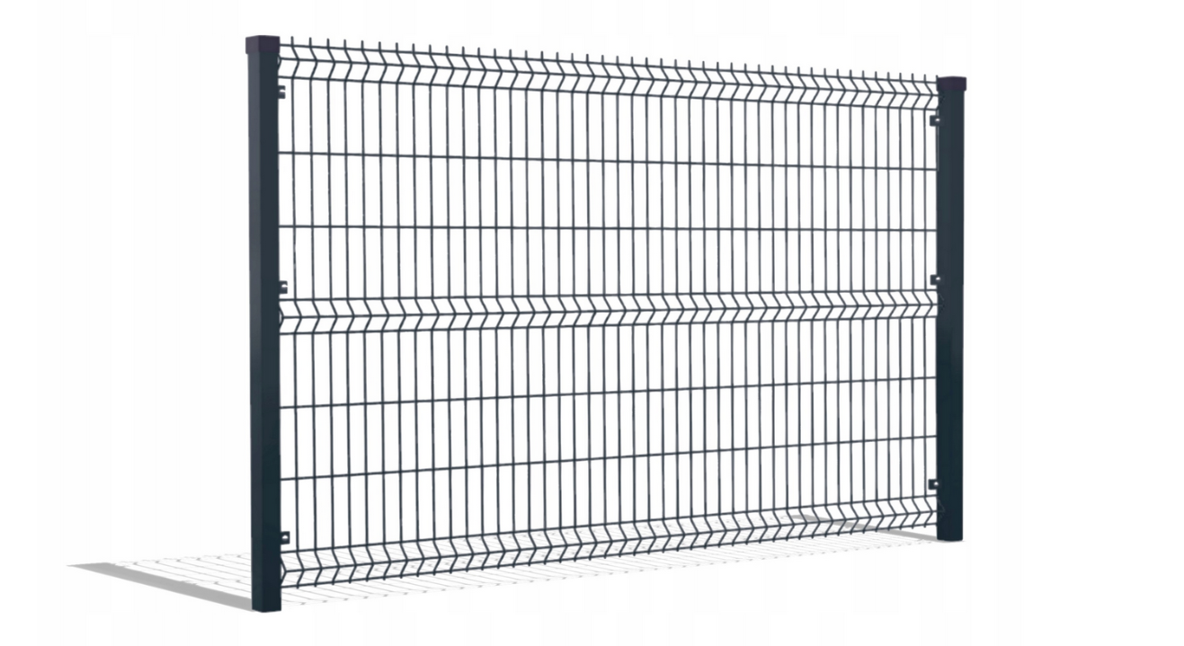
Dla placu zabaw projektuje się systemowe ogrodzenie przeznaczone dla tego typu obiektów.
Projektuje się proste w formie, kolor antracyt, matowy, górę i dół ogrodzenia wykonać jako bezpieczne bez ostrych zakończeń.
Opis: ogrodzenie panelowe z furtką samozatrzaskującą wykonane ze stali ocynkowanej
Dane techniczne:
_ wymiary: wys. Min. 1,1 m, przęsło wykonane z siatki zgrzewanej o oczku o wymiarach około 50x200mm o śr. pręta min. 5mm zamontowane na słupkach stalowych ocynkowanych, słupki zamontować na systemowym cokole betonowym prefabrykowanym,

_ materiał: stal ocynkowana
Montaż: osadzone w betonowym fundamencie

